

**FACULTAD DE INGENIERÍA**

**UNIVERSIDAD NACIONAL AUTÓNOMA DE MÉXICO**

**Castañeda Perdomo Maricela**

(Fundamentos De Programación)

**Practica1**

25/agosto/2017

**Grupo: 1110**

**Alumno: Erick Iván Guerra Silva**



Introducción.

En esta práctica se observaran las diferentes funciones de un buscador muy famoso “GOOGLE” para ello se utilizaran imágenes ilustrativas sobre cada uno de los diferentes puntos.

Para ello iniciaremos con una breve definición de lo que es un buscador: Son aquellos buscadores de contenidos que requieren de una estrategia de búsqueda a partir de palabras claves o frases, buscan y recuperan la información que responde a esa descripción.

Estas herramientas que te ofrecen los diferentes buscadores son muy útiles en algunos casos, pero como no se dan a conocer de una manera muy grande es por eso que la mayoría de los usuarios no los conocen, en esta práctica se tratara de explicar algunas de esas funciones para que más usuarios conozcan de las mismas de tal manera que el buscador se vuelva más eficiente.

Aunque en este caso la práctica está dirigida para los estudiantes ya que varias de las herramientas que se analizaran ayudarán a entregar actividades y trabajos de una forma profesional y de fuentes confiables.

En la segunda parte de la práctica se creara un repositorio de almacenamiento en línea pero ¿qué es?, un repositorio, depósito o archivo es un sitio centralizado donde se almacena y mantiene información digital, habitualmente bases de datos o archivos informáticos.

El repositorio sirve para poder almacenar información, pero que está disponible en la nube, además de poder modificar el documento en cualquier lugar que cuente con internet.

Desarrollo.

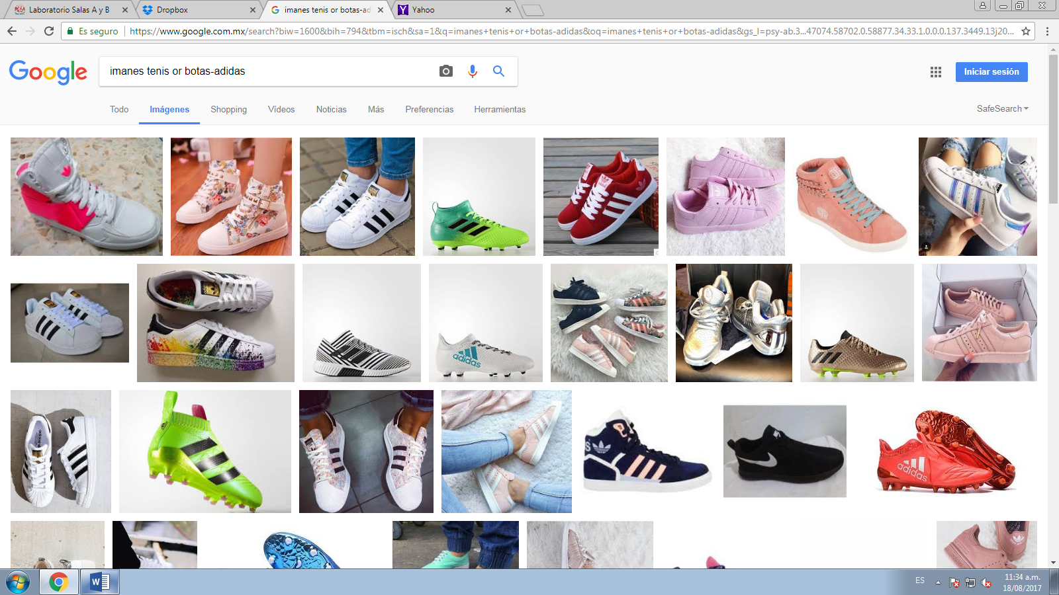en esta busqueda se puede obsrvar que se puden buscar imágenes con la posibilidad de dos resultados diferentes “tenis or botas” de tal manera que puedas tener mejores resultados.

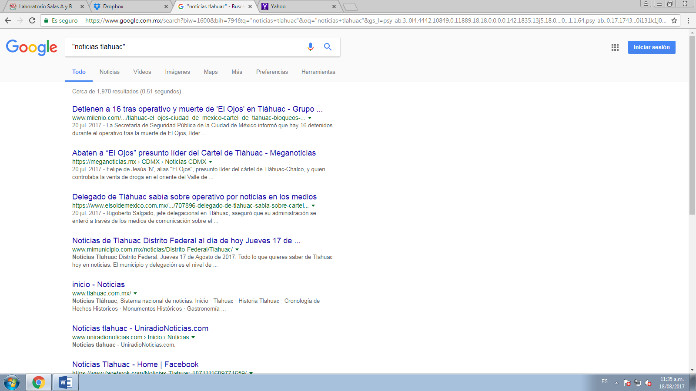

En esta busqueda se utilizaro las comillas para escribir “Noticias Tlahuac” de esta manera se buscan los enlaces que contengan exactamente la oracion que se escribio entre las comillas.

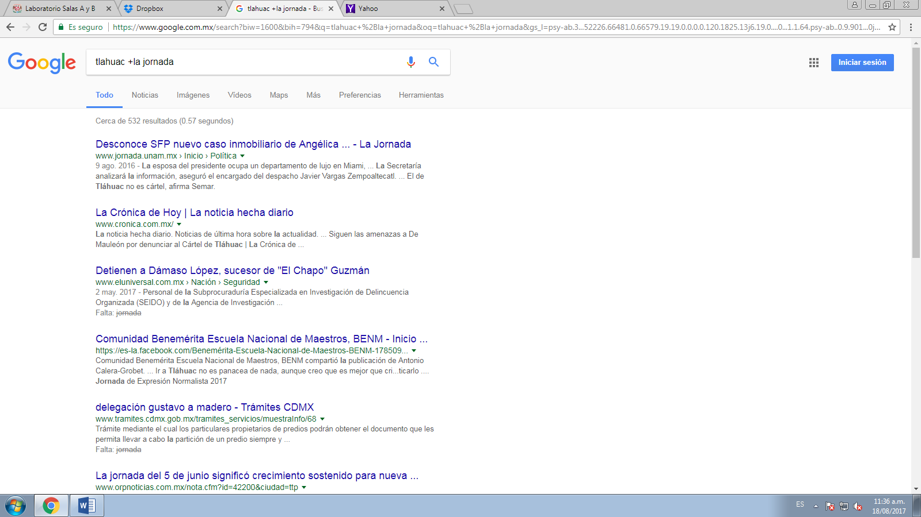

En este caso el uso del símbolo más (+) se utiliza en una búsqueda para que se busque una palabra en específico, muy útil cuando buscas un tema pero la información que requieres debe de ser de una página en específico.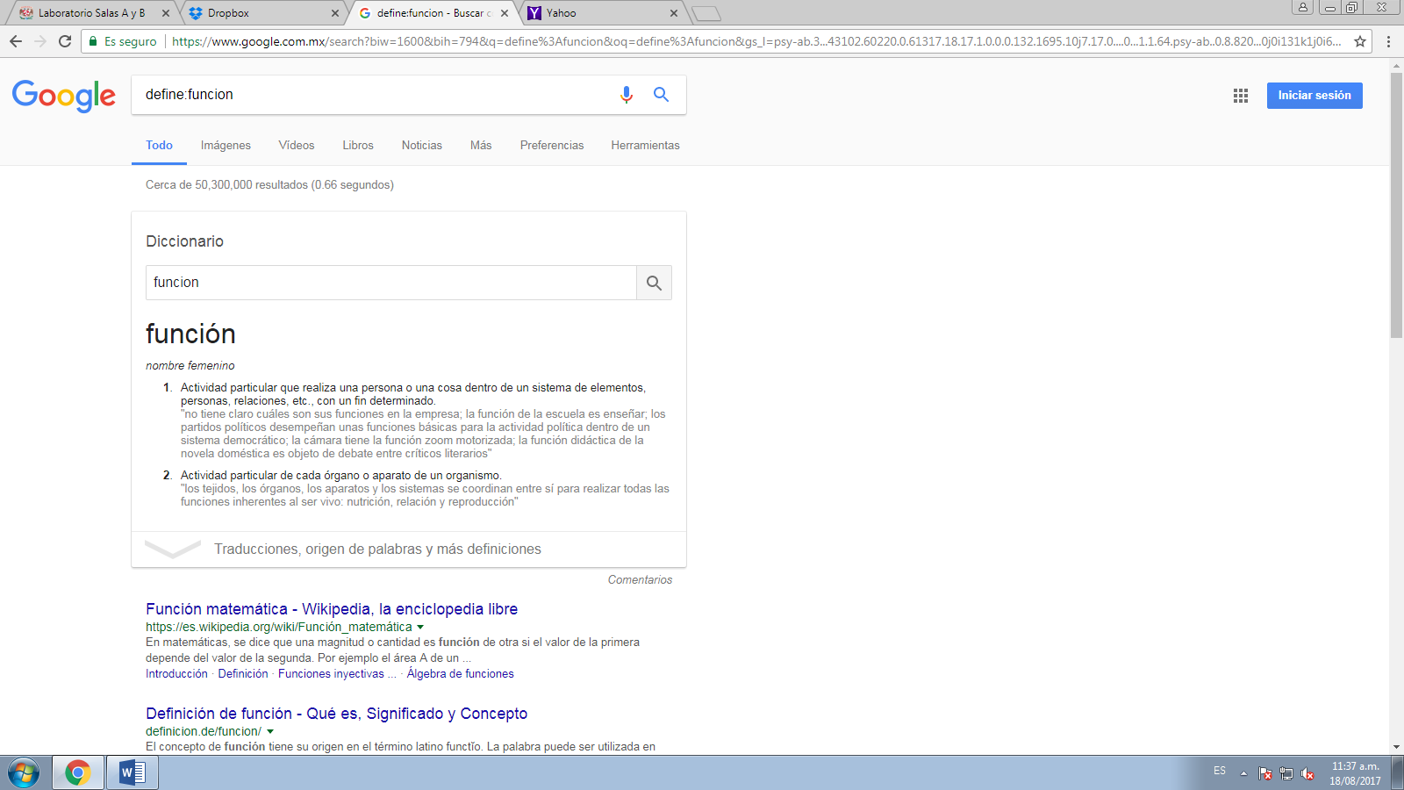

Esta palabra clave es muy util para buscar la definicion de una palabra exacta, para ello debes de poner define: y posteriormente la palabra que estas buscando.

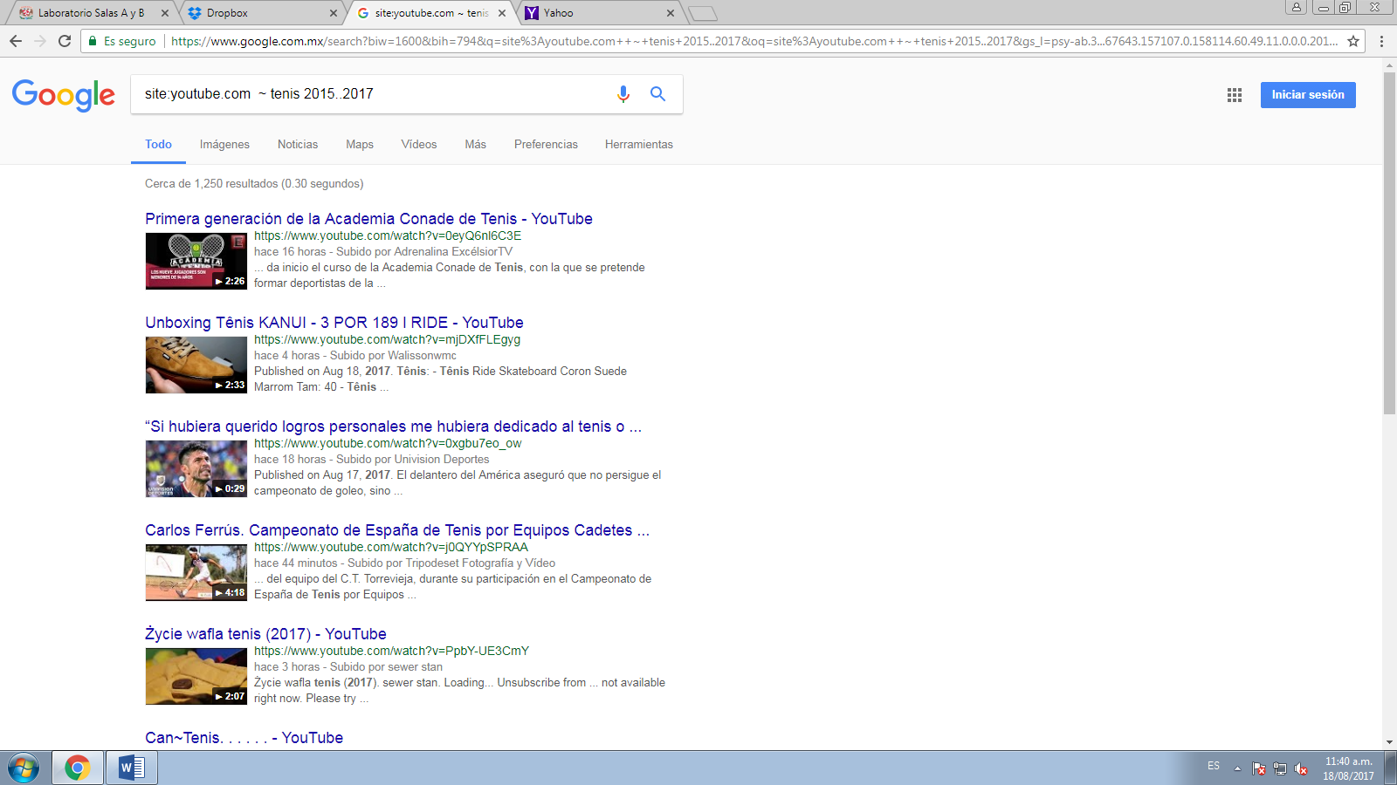El comando site: sirve para buscar en solo un sitio especifico ademas de buscar la palbra y poner un intervalo de años en que se deseen los resultados, util para buscar el tema deseado en los años deseados.

Ejemplo mostrado:

Site:youtube.com ~tenis 2015..2017

~ palabra buscada.

.. se usa para definir el intervalo del tiempo

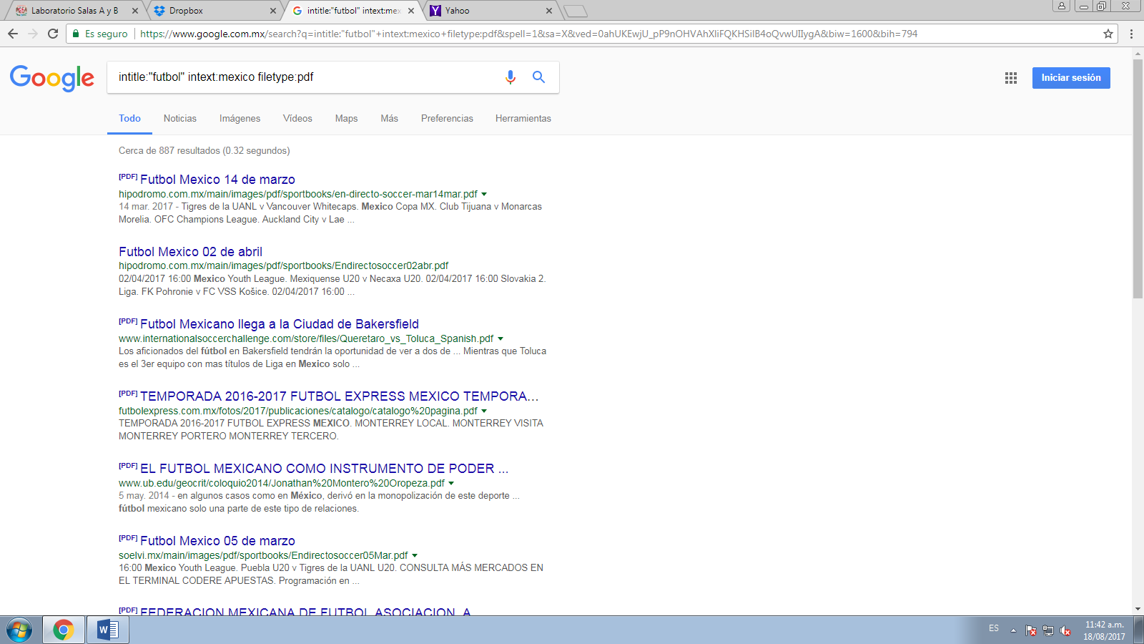Esta busqueda te ayuda a buscar un tema pero que tenga ese mismo titulo, ademas si colocas otras claves te permite restringir los resultados y buscarlos en un archivo en especifico.

Ejemplo mostrado:

Intitle: “futbol” intext:mexico filetype:pdf

Intitle: tema que buscas como un titulo

Intext: restringe los resultados

Filetype: tipo de archivo que buscas

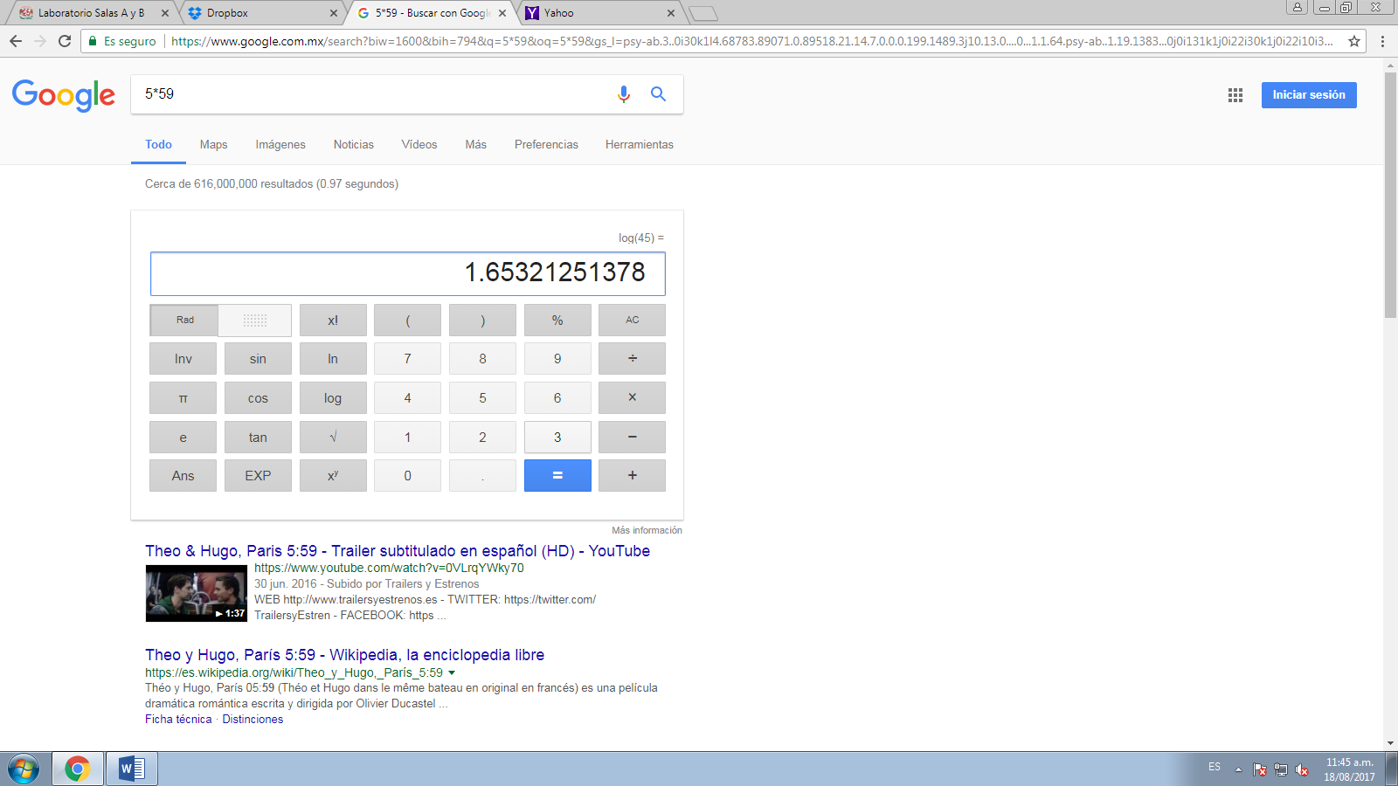

Al insertar una operación en la barra de busqueda automaticamente el buscador te la resuelve en una calculadora, como se muestra en el ejemplo ilustrado.

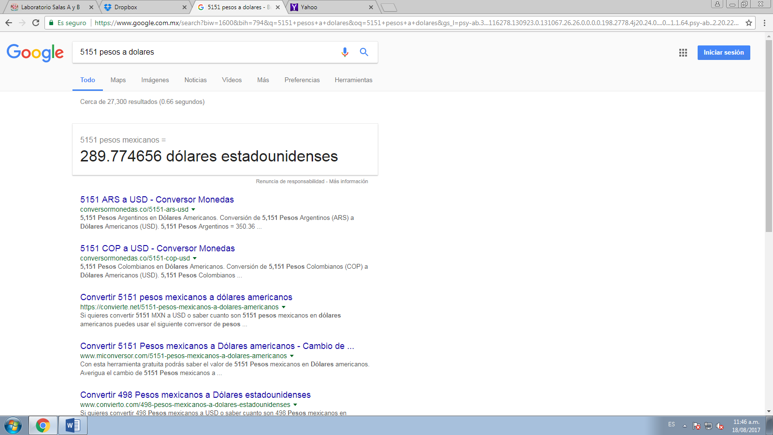

google tambien te ayuda con las conversiones, en este ejemplo se muetra la conversión de pesos a dolares pero tambien se puede en grados o en otro tipo de cambio de moneda.

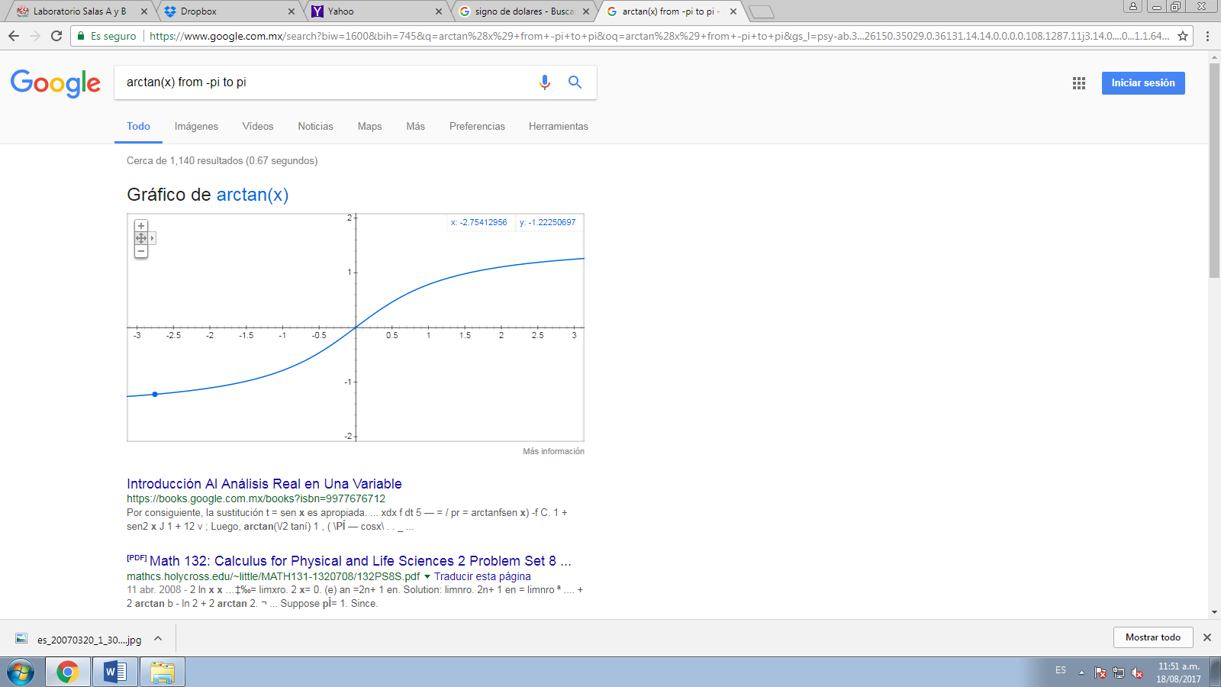google tambien grafica cual quier funcion que le des incluso si esta en 3 planos distintos (x,y,z) para usar esta herramienta solo debes de poner la funcion y con la opcion from se define el intervalo de la funcion.

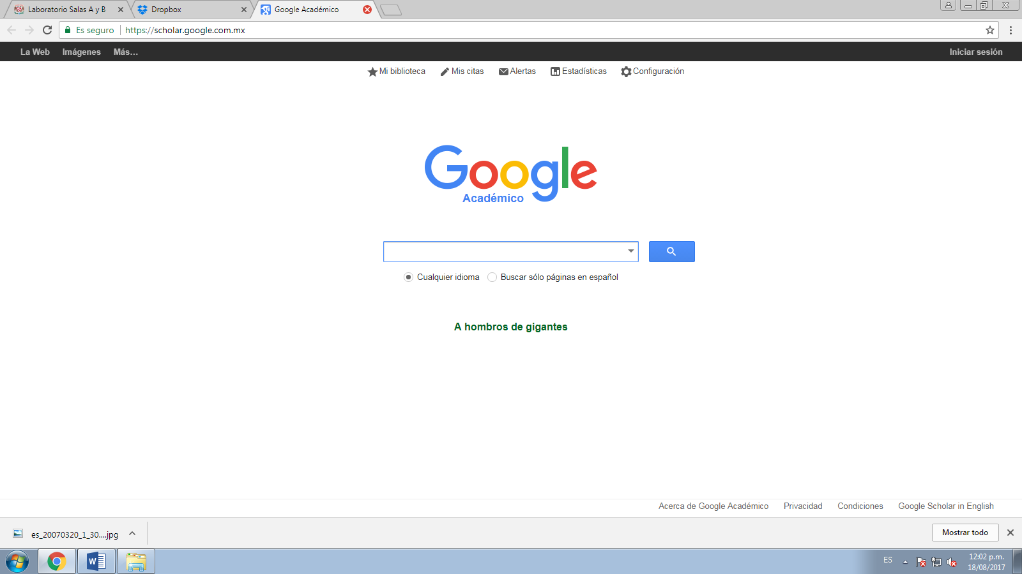

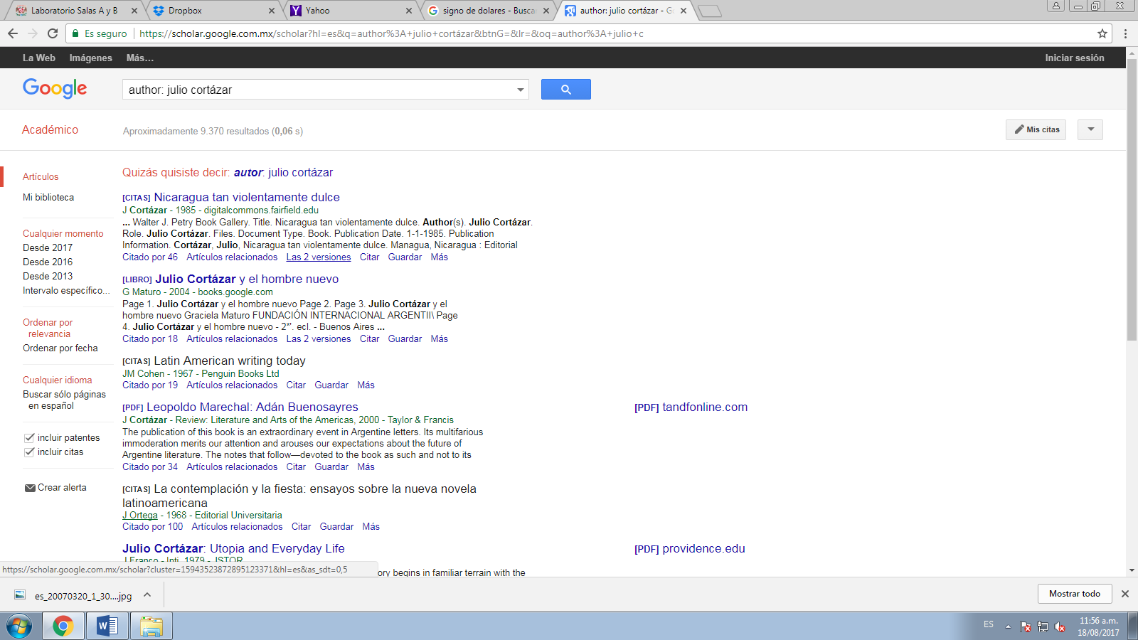Este buscador te ayuda a encontrar publicaciones o archivos científicos de interés académico.

En esta búsqueda no fue necesario utilizar la función de author: ya que al escribirlo en la barra de búsqueda Google automáticamente lo cambia por autor.

SEGUNDA PARTE DE LA PRÁCTICA.

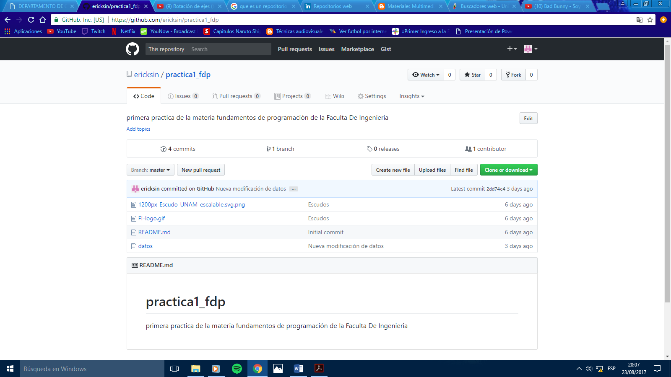

En la segunda práctica creamos un proyecto con el nombre de “practica1_fdp”

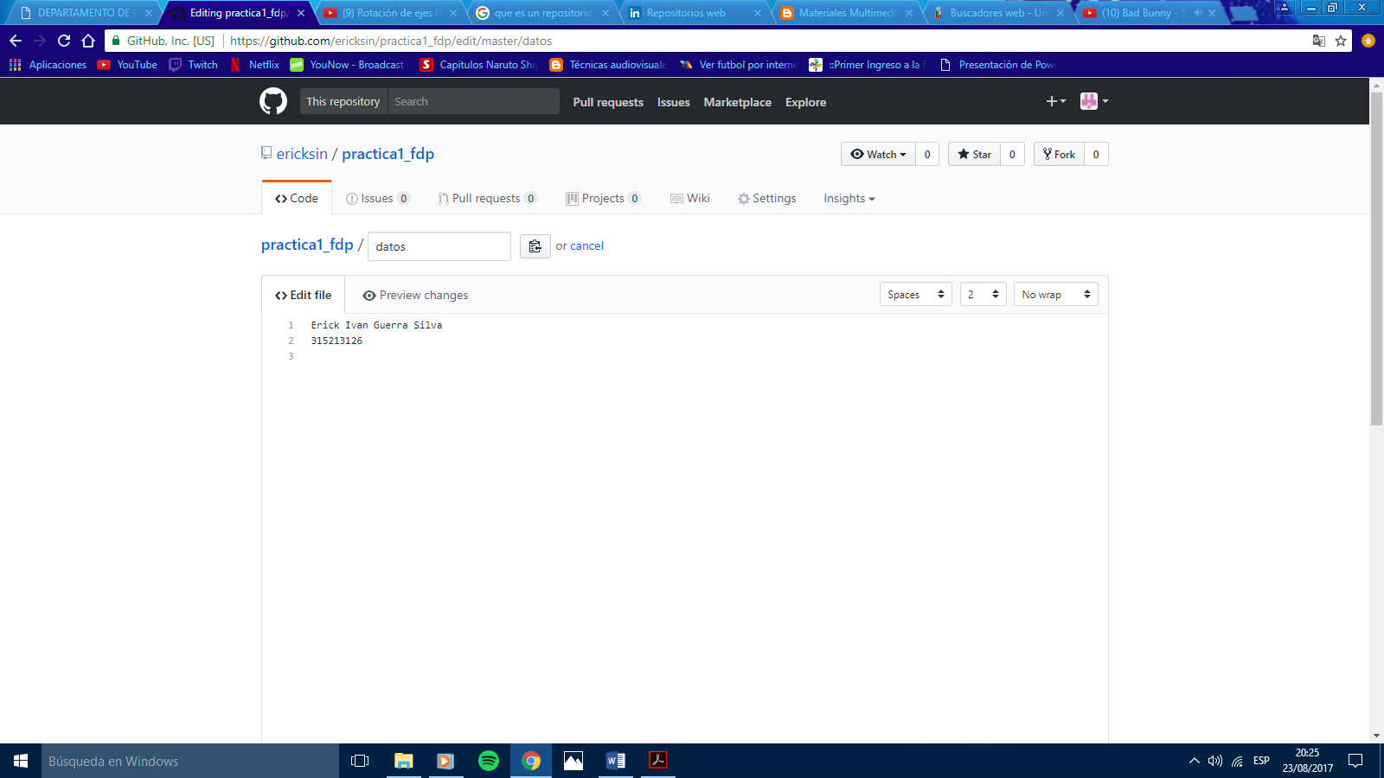

Se creó un archivo llamado “datos” en el cual se escribió el nombre del alumno y el número de cuenta en cada archivo que se crea en <https://github.com>. Se puede poner una explicación que tiene el archivo esto se hace en la sección Commit new file como se ve en la imagen de abajo.

Aunque el Commit new file indica que hemos terminado una nueva versión de tla forma que se puede tener un orden en la pantalla principal.

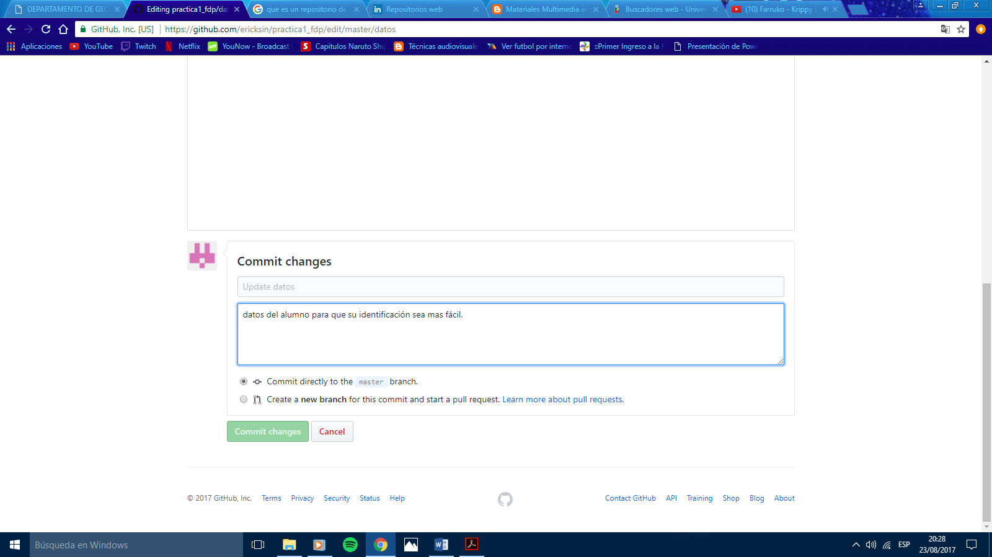



En el repositorio se pueden agregar diferentes tipos de archivos, como en este ejemplo se creó un archivo en el cual se subió el escudo de la facultad.

Cibergrafia:

Definición de repositorio: [https://es.slideshare.net/camila_meneses/repositorios-web-60670287 23/08/2017](https://es.slideshare.net/camila_meneses/repositorios-web-60670287%2023/08/2017)

Definición de buscador web: [http://www.uchile.cl/portal/informacion-y-bibliotecas/ayudas-y-tutoriales/57715/buscadores-web 23/08/2017](http://www.uchile.cl/portal/informacion-y-bibliotecas/ayudas-y-tutoriales/57715/buscadores-web%20%2023/08/2017)